بسم الله الرحمن الرحيم
الجزء الثالث والاخير من سلسلة تعلم الفورم بلدر بالصور
لا تنسوني من صالح الدعاء
اللهم اجعله صدقة جارية
اللهم اجعله خالصا لوجهك
المبرمج :ابوبكر زكريا
Top200420042003@gmail.com
المحتويات
لاضهار الصورة والتعامل معها تكبير وتصغير
للتنقل بين النوافذ
ولعمل رسائل تنبيه والتفاعل بين المستخدم والنظام

Image item
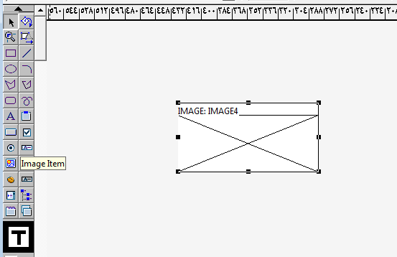
F4
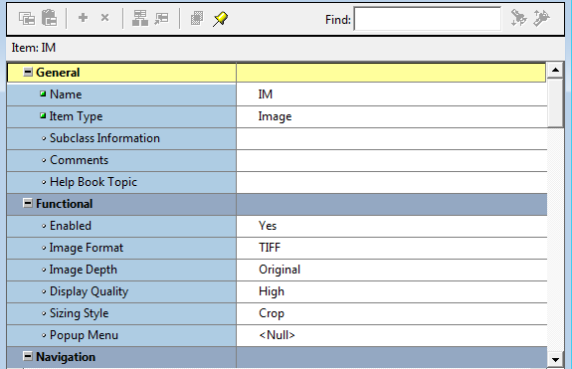
نضيف مربع نص وزر

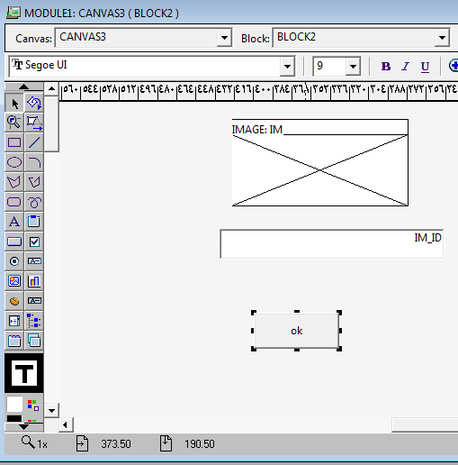
F11 على الزر
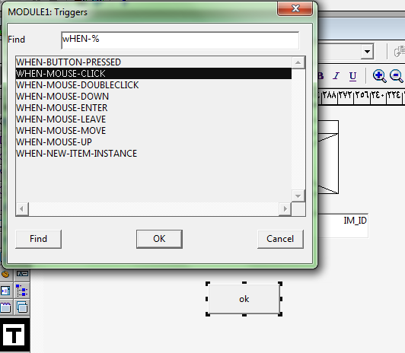
Ok
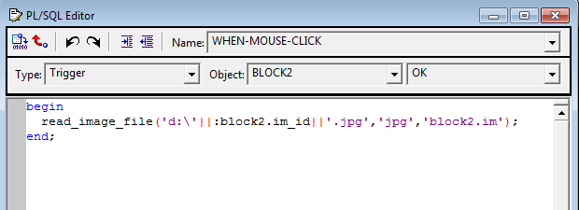
ننفذ
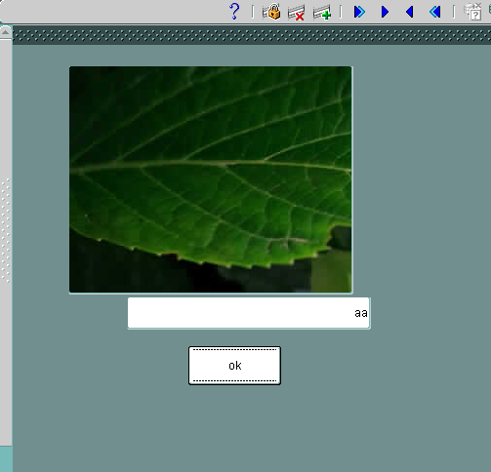
الان نرجع الى التصميم لنضيف التكبير والتصغير للصورة
الكود للتكبير+
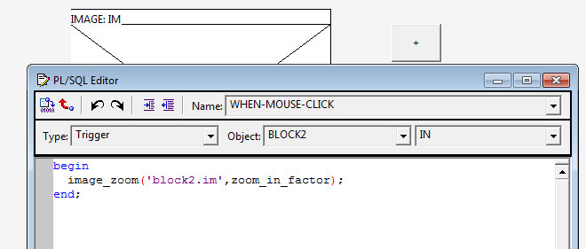
الكود للتصغير –
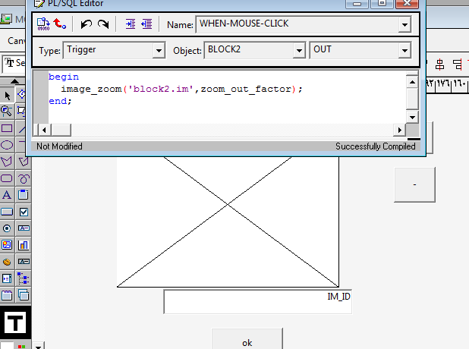
ننفذ
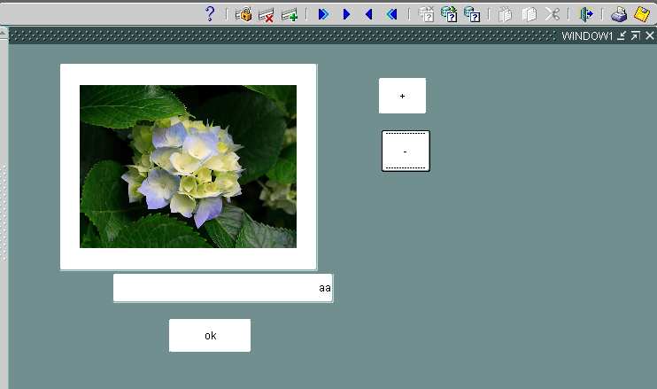

ملاحظة
- يمكن عمل اكثر من داتا بلوك على نفس الكونفاس
- لا يمكن تنفيذ اكثر من كونفاس في نفس الوقت

للتنقل بين النوافذ
نعمل ازرار ونضيف الكود التالي
Begin
Go_block('name of block');
End;
ننشء بلوك ثاني
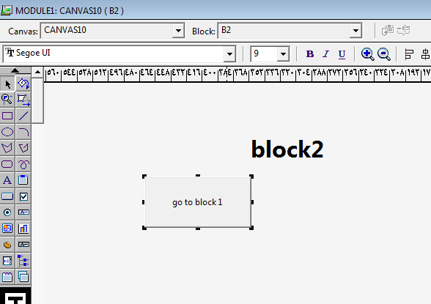
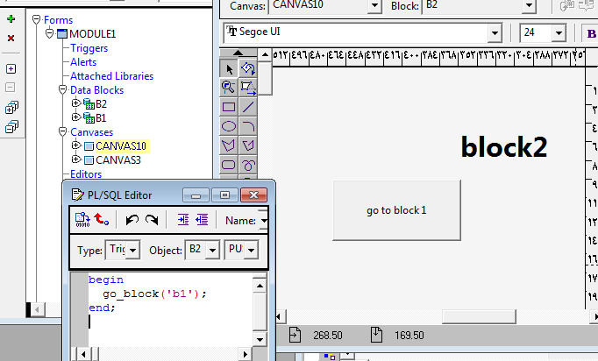
نضيف زر تنقل في البلوك القديم
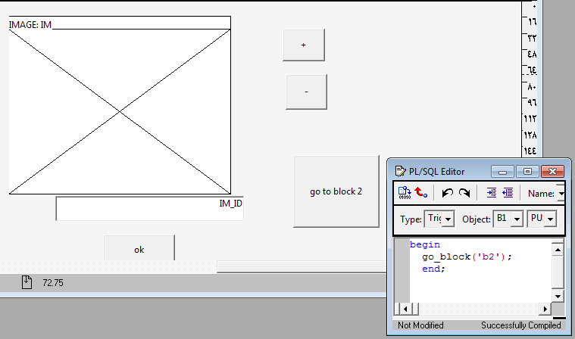
ننفذ
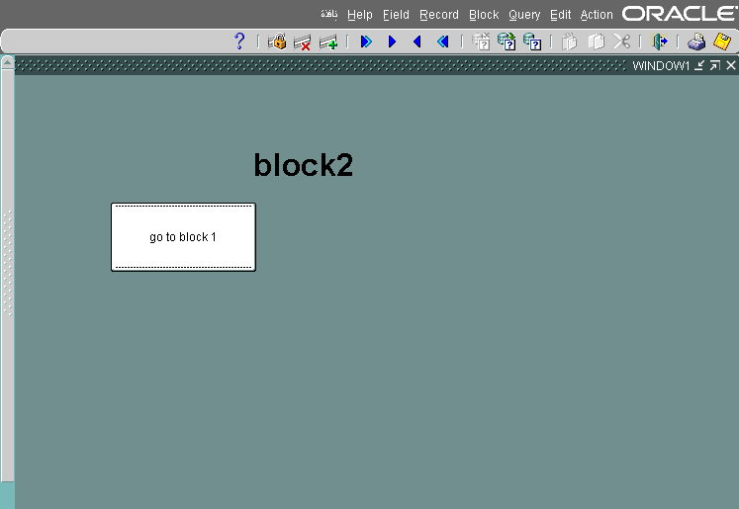
عند الضغط على الزر تضهر النافذة
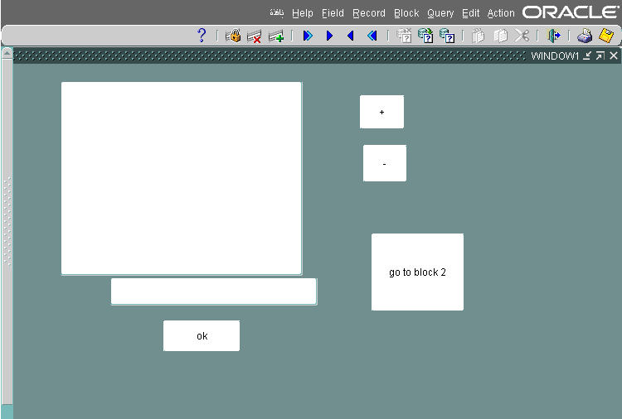

لعمل رسائل تفاعل بين اليوزر والنظام
نؤشر على alerts
ثم +
تضهر لنا هذه الاضافة
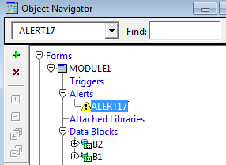
ثم نؤشر على alert 17 ثم F4
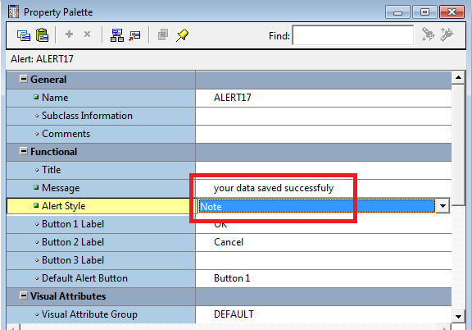

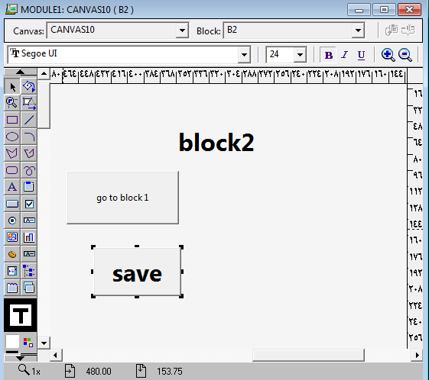
F11 على save
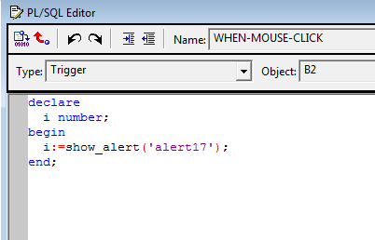
ننفذ
وبعد الضغط على save
